1) Multiplication d’un signal par une porteuse sinusoïdale

1+2) On réalise un diagramme de flux permettant de générer un signal sinusoïdal de fréquence 1kHz, d’amplitude 0,5 et avec une fréquence d’échantillonnage de 32kHz. On vérifie à l’aide d’un oscilloscope et d’un afficheur de spectre d’amplitude que le résultat est conforme aux attentes.
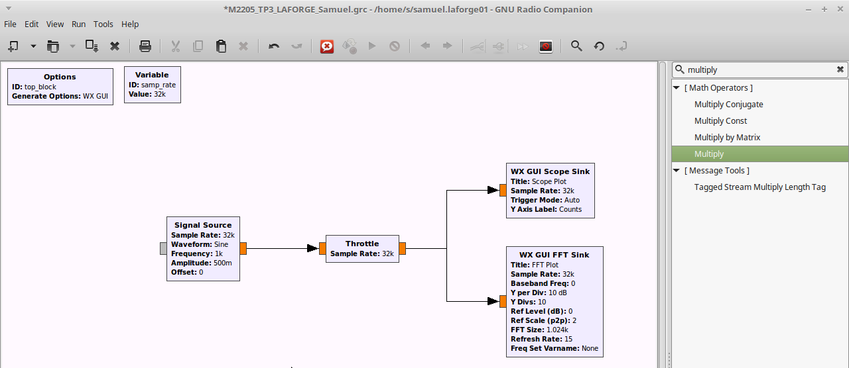
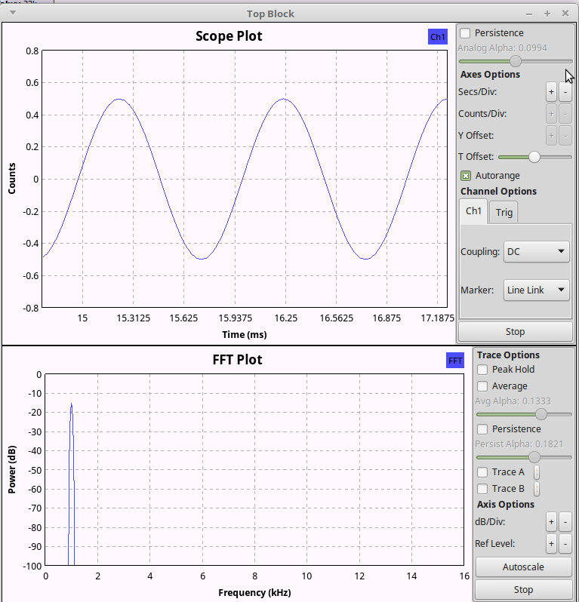

3) Cette fois-ci on multiplie ce signal par une porteuse (un autre sinusoïdal de fréquence 8kHz et d’amplitude 1). Pour se faire on utilise un bloc opérateur Multiply.
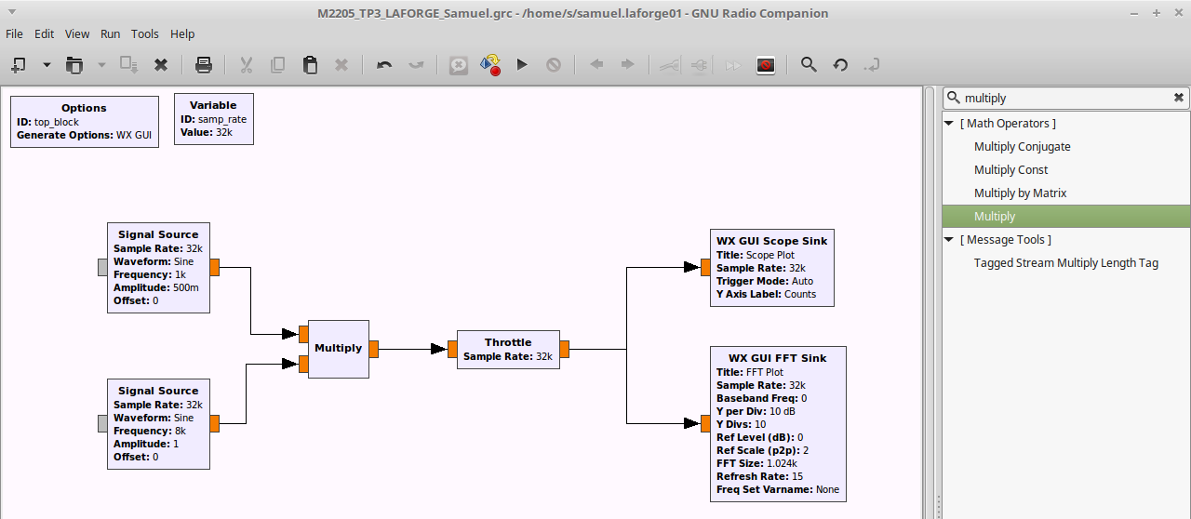
4) On lance la simulation de ce diagramme.
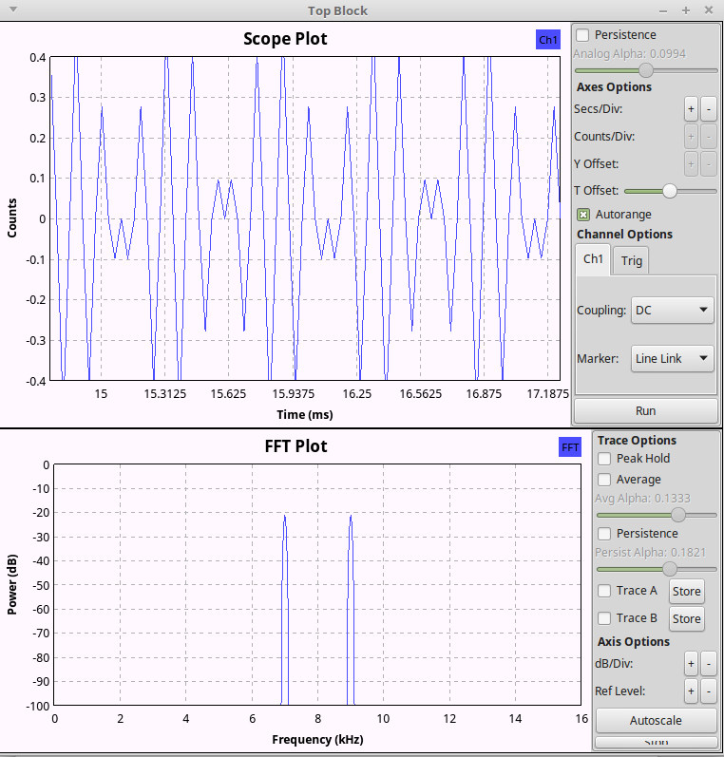

Je peux voir que les deux signaux se sont bien multipliés et que sur le spectre d’amplitude j’ai deux harmoniques à 7 et 9 kHz.

5) Justification mathématiques :
sin(a)*sin(b)=1/2[cos(a-b)-cos(a+b)]
=1/2[cos (1000-8000)-cos (1000+8000)
=1/2[cos (-7000) – cos (9000)]
6) On remplace le signal de 1kHz par un signal en dent de scie et on observe le spectre d’amplitude.
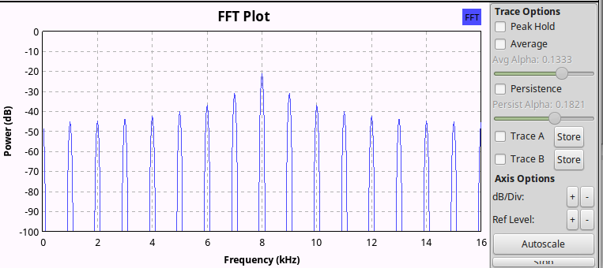

On peut voir qu’à 8kHz on a la fréquence porteuse du signal et qu’autour d’elle on a des harmoniques qui sont symétriques les unes des autres.
7) On peut limiter le signal avec un filtre passe-bas. L’inconvénient est que le signal sera partiel.
8) On met en œuvre un filtre passe-bas à la sortie du signal de 1kHz et on choisit une fréquence de coupure de 4kHz et une plage de transition de 100Hz
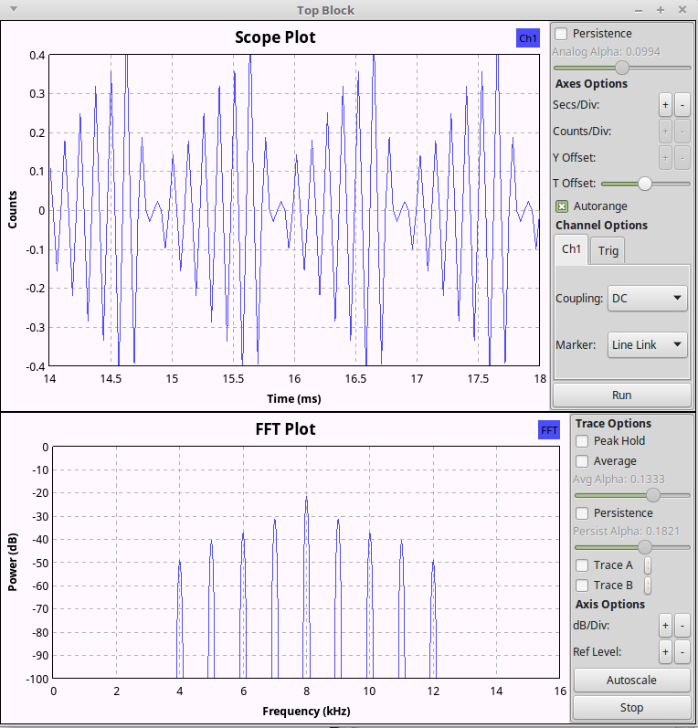

Après avoir placé le filtre passe-bas on peut voir qu’une partie du signal est coupé et sur le spectre d’amplitude que toutes les fréquences supérieures à 4kHz autour de la fréquence porteuse sont atténuées. Ceci est normal car le filtre coupe toutes les fréquences supérieures à 4kHz.

2) Multiplexage des signaux
1) On réalise un nouveau diagramme de flux dans lequel la fréquence d’échantillonnage globale est de 200kHz. On génère un signal en dent de scie de fréquence 1kHz et d’amplitude 1. On place un filtre passe-bas de fréquence de coupure 10kHz et de transition de 100Hz à la sortie de ce signal. On multiplie le signal par un signal porteur de fréquence 25kHz.
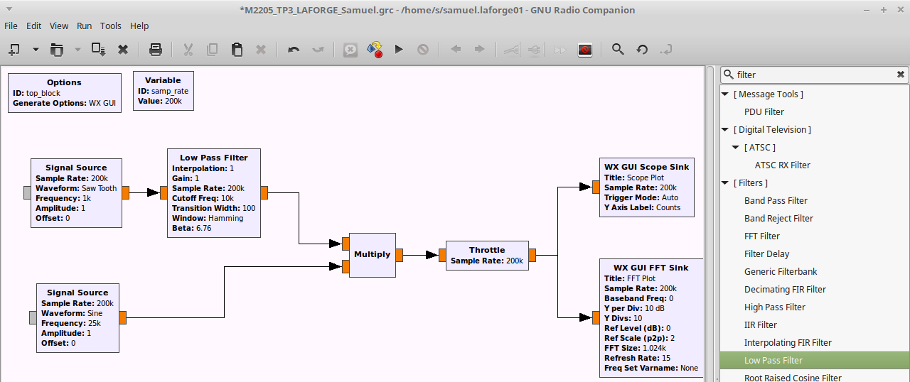

2) On complète le diagramme par un second signal de forme carré, de fréquence 1kHz et d’amplitude 1. On place un filtre passe-bas identique que celui précédent. On multiplie ce signal par un signal porteur de fréquence 60kHz.
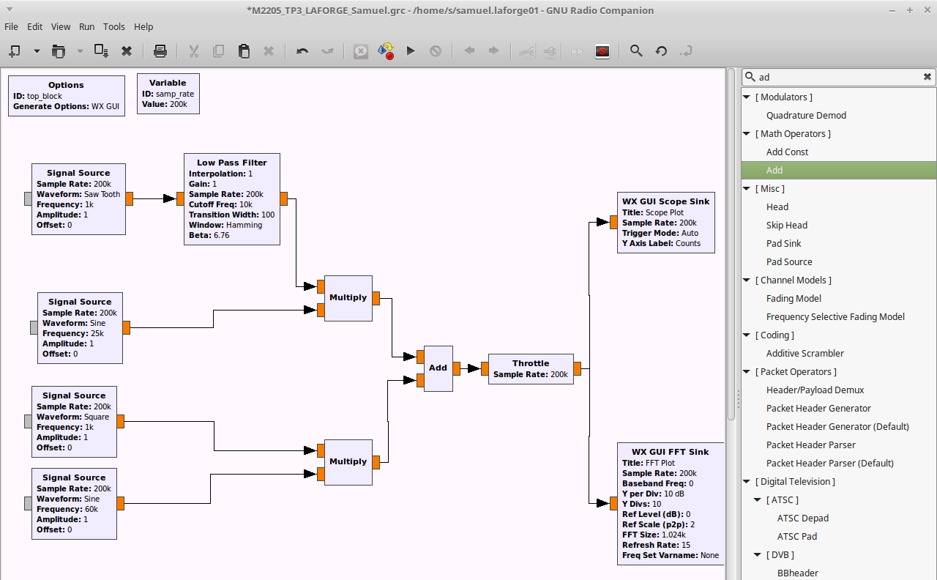
3) On additionne les deux signaux grâce à un bloc add. On lance la simulation.
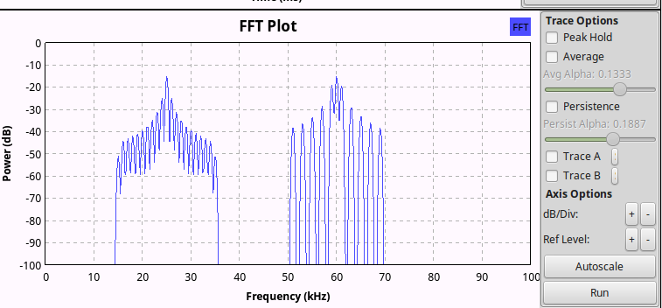

On peut voir sur le spectre d’amplitude que les fréquences supérieures à 10kHz par rapport à la fréquence porteuse des deux signaux sont atténuées.
4) La bande passante occupée par le signal obtenu est de 40kHz.
5) La bande passante minimale du canal de transmission doit être de 40Khz pour pouvoir respecter les critères de Shannon. La fréquence d’échantillonnage doit être supérieure à 2 fois la fréquence maximale du signal.

3) Démultiplexage des signaux
1) Il faut remultiplier le signal par sa porteuse et utiliser un filtre pour retrouver le signal d’origine.
2) On complète le diagramme précédent pour pouvoir retrouver le signal de base (signal scie)
